российская федерация
белгородская область

АДМИНИСТРАЦИЯ КРУГЛОВСКОГО СЕЛЬСКОГО ПОСЕЛЕНИЯ
МУНИЦИПАЛЬНОГО РАЙОНА «КРАСНЕНСКИЙ РАЙОН»

Р А С П О Р Я Ж Е Н И Е

05 июля 2016 года № 104-р

О выделении помещений, находящихся
в муниципальной собственности,
для проведения агитационных публичных
мероприятий зарегистрированным
кандидатам, избирательным объединениям,
зарегистрировавших списки кандидатов в
депутаты Государственной Думы Федерального
Собрания Российской Федерации седьмого созыва

В соответствии со статьями 48 и 53 Федерального закона
от 12.06.2002 г. №67-ФЗ «Об основных гарантиях избирательных прав и права на участие в референдуме граждан Российской Федерации»:
1. Определить помещения, находящиеся в муниципальной собственности Кругловского сельского поселения пригодных для проведения агитационных публичных мероприятий зарегистрированным кандидатам, избирательным объединениям, зарегистрировавших списки кандидатов в депутаты Государственной Думы Федерального Собрания Российской Федерации седьмого созыва:
-Кругловский Дом культуры, с.Круглое, ул.Жданова, д.50, 5-35-24,
с 9.00 ч. до 17.00 ч.
- Новосолдатский Дом культуры, с.Новосолдатка, ул. Кольцовская, д.66, 5-35-44, с 9.00 ч. до 17.00 ч.
- Заломенский Дом досуга, с.Заломное, ул.Центральная, д. 17, 5-34-29, с 9.00 ч. до 17.00 ч.
2. Заместителю главы администрации Кругловского сельского поселения (Сидоренко Л.М.) обнародовать настоящее постановление в общедоступных местах: Кругловской сельской библиотеке, Кругловской ООШ, Кругловском Доме культуры, Новосолдатском Доме культуры, Заломенском Доме Досуга и разместить на официальном сайте администрации Кругловского сельского поселения по адресу: krugloe.kraadm.ru.
3. Контроль за выполнением настоящего распоряжения возложить на главу администрации сельского поселения Закаблукова А.И.

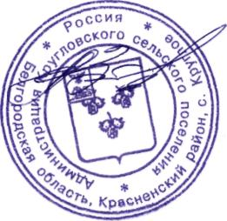

Глава администрации
Кругловского сельского поселения А.Закаблуков

